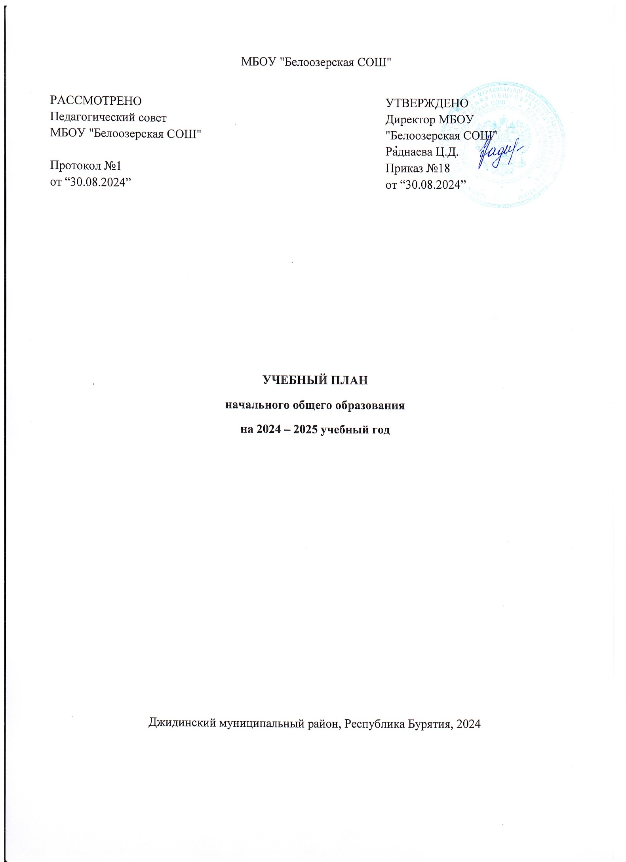

**ПОЯСНИТЕЛЬНАЯ ЗАПИСКА**

**Учебный план начального общего образования МБОУ «Белоозерская средняя общеобразовательная школа» (далее-учебный план) на 2024-2025 учебный год для 1-4 классов разработан в соответствии с нормативно-правовыми документами:**

1. Федеральный закон от 29 декабря 2012 года «273-ФЗ «Об образовании в Российской Федерации»;
2. Федеральный государственный образовательный стандарт НОО, утвержденный приказом Министерства просвещения Российской Федерации от 31 мая 2021 г. №286;
3. Федеральная образовательная программа начального общего образования, утвержденная приказом Министерства просвещения Российской Федерации от 18.05.2023 № 372 "Об утверждении федеральной образовательной программы начального общего образования" с учетом изменений, внесенных приказом от 19.03.2024 № 171;
4. Постановление Главного государственного санитарного врача РФ от 28 сентября 2020 г. №28 «Об утверждении санитарных правил СП 2.4.3648-20 «Санитарно-эпидемиологические требования к организациям воспитания и обучения, отдыха и оздоровления детей и молодежи»;
5. Постановление Главного государственного санитарного врача РФ от 28 января 2021 г. №2 «Об утверждении санитарных правил и норм СанПиН 1.2.3685-21 «Гигиенические нормативы и требования к обеспечению безопасности и (или) безвредности для человека факторов среды обитания»;
6. Приказ Министерства просвещения РФ от 22 марта 2021 г. №115 «Об утверждении Порядка организации и осуществления образовательной деятельности по основным общеобразовательным программам начального общего, основного общего и среднего общего образования».

Учебный план начального общего образования МБОУ "Белоозерская СОШ" (далее - учебный план) для 1-4 классов, реализующих основную образовательную программу начального общего образования, соответствующую ФГОС НОО (приказ Министерства просвещения Российской Федерации от 31.05.2021 № 286 «Об утверждении федерального государственного образовательного стандарта начального общего образования»), фиксирует общий объём нагрузки, максимальный объём аудиторной нагрузки обучающихся, состав и структуру предметных областей, распределяет учебное время, отводимое на их освоение по классам и учебным предметам.

Учебный год в МБОУ "Белоозерская СОШ" начинается 02.09.2024г и заканчивается 25.05.2025г.

Продолжительность учебного года в 1 классе - 33 учебные недели во 2-4 классах – 34 учебных недели.

Максимальный объем аудиторной нагрузки обучающихся в неделю составляет в 1 классе - 21 час, во 2 – 4 классах – 23 часа.

Образовательная недельная нагрузка распределяется равномерно в течение учебной недели, при этом объем максимально допустимой нагрузки в течение дня составляет:

* для обучающихся 1-х классов - не превышает 4 уроков и один раз в неделю -5 уроков, за счет урока физической культуры;
* для обучающихся 2-4 классов - не более 5 уроков.

Распределение учебной нагрузки в течение недели строится таким образом, чтобы наибольший ее объем приходился на вторник и (или) среду. На эти дни в расписание уроков включаются предметы, соответствующие наивысшему баллу по шкале трудности либо со средним баллом и наименьшим баллом по шкале трудности, но в большем количестве, чем в остальные дни недели.

Изложение нового материала, контрольные работы проводятся на 2 - 4-х уроках в середине учебной недели. Продолжительность урока (академический час) составляет 40 минут, за исключением 1 класса.

Обучение в 1-м классе осуществляется с соблюдением следующих дополнительных требований:

* учебные занятия проводятся по 5-дневной учебной неделе и только в первую смену;
* использование «ступенчатого» режима обучения в первом полугодии (в сентябре, октябре - по 3 урока в день по 35 минут каждый, в ноябре-декабре - по 4 урока по 35 минут каждый; январь - май - по 4 урока по 40 минут каждый).
* Продолжительность выполнения домашних заданий составляет во 2-3 классах - 1,5 ч., в 4 классах - 2 ч.

С целью профилактики переутомления в календарном учебном графике предусматривается чередование периодов учебного времени, сессий и каникул. Продолжительность каникул в течение учебного года составляет не менее 30 календарных дней, летом — не менее 8 недель. Для первоклассников предусмотрены дополнительные недельные каникулы в середине третьей четверти.

Учебные занятия для учащихся 2-4 классов проводятся по 5- дневной учебной неделе.

**Структура учебного плана ступени начального общего образования** при реализации ФГОС включает в себя **обязательную часть** и **часть, формируемую участниками образовательных отношений.** Обязательная часть учебного плана определяет состав учебных предметов обязательных предметных областей.

Обязательная часть этого учебного плана представлена следующими предметными областями: «Русский язык и литературное чтение», «Родной язык и литературное чтение на родном языке», «Иностранный язык», «Математика и информатика», «Обществознание и естествознание (окружающий мир)», «Основы религиозных культур и светской этики», «Искусство», «Технология», «Физическая культура»,направленных на решение основных задач реализации содержания учебных предметов, входящих в их состав.

**Предметная область «Русский язык и литературное чтение**» представлена предметами «Русский язык» -5 часов в неделю в 1-4 классах, «Литературное чтение» -3 часа в неделю в 1- 4 классах.

По заявлению родителей (законных представителей) несовершеннолетних обучающихся осуществляется изучение родного языка и родной литературы из числа языков народов РФ, государственных языков республик РФ.

**Предметная область «Родной язык и литературное чтение на родном языке**», представлена предметом «Государственный (бурятский) язык Республики Бурятия» -1 час в неделю в 1 и 4 классах,2 часа в неделю во 2 и 3 классах.

**Предметная область «Иностранный язык**» представлена предметом «Английский язык» -

2 часа в неделю во 2 - 4 классах.

**Предметная область «Математика и информатика**» представлена учебным предметом «Математика» -4 часа в неделю в 1-4 классах.

**Предметная область «Обществознание и естествознание (окружающий мир)»** представлена учебным предметом «Окружающий мир» -2 часа в неделю в 1-4 классах.

**Предметная область «Основы религиозных культур и светской этики»,** представлена модулем «Основы религиозных культур народов России» -1 час в неделю в 4 классе. Выбор модуля, изучаемого в рамках учебного предмета ОРКСЭ, осуществляется родителями (законными представителями) обучающихся.

**Предметная область «Искусство»** реализуется через предметы: «Изобразительное искусство», «Музыка» -по 1 часу в неделю в 1-4 классах.

**Предметная область «Технология»** представлена учебным предметом «Труд (Технология)» -1 час в неделю в 1-4 классах.

**Предметная область «Физическая культура»** представлена учебным предметом «Физическая культура» -3 часа в неделю в 1 классе, 2 часа в неделю во 2-4 классах. В целях повышения двигательной активности учащихся 1 час во 2-4 классах выведен во внеурочную деятельность через внеклассные спортивные мероприятия, секции и кружки.

Часть учебного плана, формируемая участниками образовательных отношений, обеспечивает реализацию индивидуальных потребностей обучающихся. Время, отводимое на данную часть учебного плана внутри максимально допустимой недельной нагрузки обучающихся, может быть использовано: на проведение учебных занятий, обеспечивающих различные интересы обучающихся

В МБОУ "Белоозерская СОШ" языком обучения является русский язык.

Промежуточная аттестация – процедура, проводимая с целью оценки качества освоения обучающимися части содержания (четвертное оценивание) или всего объема учебной дисциплины за учебный год (годовое оценивание).

Промежуточная/годовая аттестация обучающихся за четверть осуществляется в соответствии с календарным учебным графиком.

Все предметы обязательной части учебного плана оцениваются по четвертям. Предметы из части, формируемой участниками образовательных отношений, являются безотметочными и оцениваются «зачет» или «незачет» по итогам четверти.

Промежуточная аттестация проходит на последней учебной неделе четверти. Формы и порядок проведения промежуточной аттестации определяются «Положением о формах, периодичности и порядке текущего контроля успеваемости и промежуточной аттестации обучающихся МБОУ "Белоозерская СОШ".

Оценивание младших школьников в течение первого года обучения осуществляются в форме словесных качественных оценок на критериальной основе, в форме письменных заключений учителя, по итогам проверки самостоятельных работ.

Освоение основных образовательных программ начального общего образования завершается итоговой аттестацией.

Нормативный срок освоения ООП НОО составляет 4 года.

**УЧЕБНЫЙ ПЛАН НОО**

**на 2024-2025 учебный год**

**МБОУ «Белоозерская СОШ»**

|  |  |  |  |  |  |
| --- | --- | --- | --- | --- | --- |
| **Предметная область** | **Учебный предмет/курс** | **Количество часов в неделю** | | | |
| **1кл** | **2кл** | **3кл** | **4кл** |
| **Обязательная часть** | | | | | |
| Русский язык и литературное чтение | Русский язык | 5 | 5 | 5 | 5 |
| Литературное чтение | 3 | 3 | 3 | 3 |
| Родной язык и литературное чтение на родном языке | Государственный (бурятский) язык Республики Бурятия | 1 | 2 | 2 | 1 |
| Литературное чтение на родном языке | 0 | 0 | 0 | 0 |
| Иностранный язык | Английский язык | 0 | 2 | 2 | 2 |
| Математика и информатика | Математика | 4 | 4 | 4 | 4 |
| Обществознание и естествознание ("окружающий мир") | Окружающий мир | 2 | 2 | 2 | 2 |
| Основы религиозных культур и светской этики | Основы религиозных культур народов России | 0 | 0 | 0 | 1 |
| Искусство | Изобразительное искусство | 1 | 1 | 1 | 1 |
| Музыка | 1 | 1 | 1 | 1 |
| Технология | Труд (технология) | 1 | 1 | 1 | 1 |
| Физическая культура | Физическая культура | 3 | 2 | 2 | 2 |
| Итого | | 21 | 23 | 23 | 23 |
| ИТОГО недельная нагрузка | | 21 | 23 | 23 | 23 |
| Количество учебных недель | | 33 | 34 | 34 | 34 |
| Всего часов в год | | 693 | 782 | 782 | 782 |

**Внеурочная деятельность**

Организация занятий по направлениям внеурочной деятельности является неотъемлемой частью образовательной деятельности в школе. МБОУ «Белоозерская СОШ» предоставляет обучающимся возможность выбора занятий, направленных на их развитие.

Внеурочная деятельность включена в основную образовательную программу через разделы «Программа духовно-нравственного развития» и «Программа формирования культуры здорового и безопасного образа жизни». Внеурочная деятельность организуется в таких формах как экскурсии, кружки, секции, круглые столы, конференции, диспуты, школьные научные общества, олимпиады, соревнования, поисковые и научные исследования, общественно полезные и социальные практики, индивидуальную работу с одаренными детьми. В учебном плане внеурочная деятельность показана как неотъемлемая часть образовательного процесса школы.

**План внеурочной деятельности (недельный)**

**МБОУ "Белоозерская СОШ"**

|  |  |  |  |  |
| --- | --- | --- | --- | --- |
| **Учебные курсы** | **Количество часов в неделю** | | | |
| **1** | **2** | **3** | **4** |
| Разговоры о важном | 1 | 1 | 1 | 1 |
| Орлята России | 1 | 1 | 1 | 1 |
| Формирование функциональной грамотности | 1 | 1 | 1 | 1 |
| Тайны русского языка |  |  | 1 | 1 |
| В мире чисел | 1 |  |  |  |
| Чтение с увлечением | 1 |  |  |  |
| ЮИД «Азбука дорожного движения» |  | 1 |  |  |
| Профориентация «Мир профессий» |  |  |  | 1 |
| Спортика |  | 1 | 1 | 1 |
| ИТОГО недельная нагрузка | 5 | 5 | 5 | 6 |